**SỔ TAY HƯỚNG DẪN phần mềm ADAPT THIẾT KẾ SÀN DUL THEO TIÊU CHUẨN EC2-2004**

**PHẦN 1: CHUẨN BỊ CÁC THÔNG SỐ ĐẦU VÀO**

**1. VẬT LIỆU**

**1.1 Bê tông**

Cấp độ bền C25/30 tương đương cấp B30 (Mác 400) của TCVN là cấp độ bền tối thiểu được kiến nghị sử dụng cho kết cấu bê tông căng sau.

**1.2 Cáp ứng lực trước**

Có 2 loại là cáp bám dính và cáp không bám dính. Sử dụng phổ biến hiện nay là cáp bám dính dùng loại đường kính 12.7 mm và 15.24 mm có các thông số vật liệu như sau:

-Giới hạn bền: 1860 Mpa

-Giới hạn chảy: 1670 Mpa

-Modun đàn hồi: 195000 Mpa

**1.3 Cốt thép thường**

Mác thép CB400 là mác thép thấp nhất sử dụng cho kết cấu dự ứng lực. Thông thường sử dụng CB500 để tiết kiệm vật liệu.

**2. TỔN HAO ỨNG SUẤT**

**2.1 Tổn hao ngắn hạn:**

Bao gồm tổn hao do ma sát và do tụt neo. Các tổn hao này được phần mềm tự tính với các thông số ký thuật của cáp như sau:

-Độ tụt neo: 6mm

-Hệ số ma sát giữa cáp và ống gen Mu: 0.2

-Chuyển vị góc ngoài chủ định của cáp (wobble): 0.002rad/m

**2.2 Tổn hao dài hạn**:

Bao gồm các tổn hao do co ngắn đàn hồi của bê tông, do từ biến, do co ngót, do chùng ứng suất. Tổng các tổn hao này được lấy an toàn theo thực nghiệm là 150Mpa

**3. LỰA CHỌN PHƯƠNG ÁN SÀN DỰ ỨNG LỰC**

**3.1. Sàn phẳng dự ứng lực**

**Thiết kế:** Phù hợp với sàn có nhịp hai phương tương đối bằng nhau. Nhịp tối ưu 7-13m. Chiều dày sàn cần khống chế độ võng và chọc thủng quanh đầu cột.

**Công trình áp dụng:**Văn phòng, chung cư, khách sạn trường học, bệnh viện

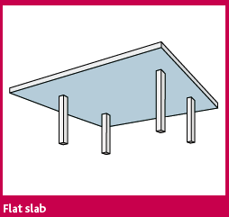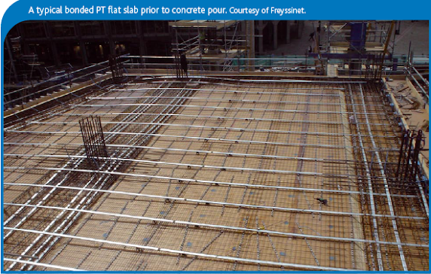

Hình 3.1 Hệ sàn phẳng

**3.2. Sàn dầm một phương**

**Thiết kế:**Áp dụng với sàn có nhịp hai phương chênh lệch lớn (tỉ lệ lưới cột hai phương là 3 đến 4). Sàn làm việc 1 phương nên phương cáp chính là phương dầm, có thể đặt cáp cho phương còn lại để khống chế nứt do co ngót và nhiệt độ.

**Công trình áp dụng:**Nhà công nghiệp, nhà để xe, các sàn có nhịp theo hai phương lệch nhau lớn.

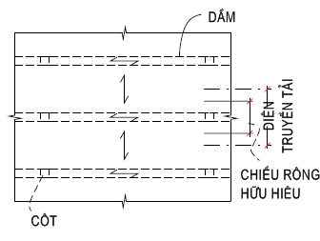

Hình 3.2 Hệ dầm sàn 1 phương

**3.3. Sàn dầm bẹt một phương**

**Thiết kế:**Áp dụng với sàn có tải trọng lớn hoặc có nhịp hai phương chênh lệch tương đối lớn (tỉ lệ lưới cột là 1.4 đến 2.0).

**Công trình áp dụng:**Các sàn nhà dân dụng có nhịp theo hai phương lệch nhau từ 1.4 đến 2

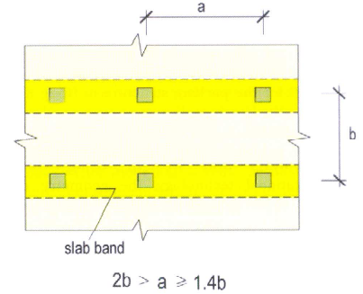 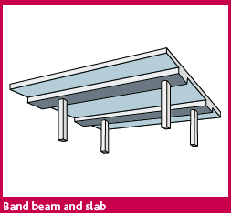

Hình 3.3 Dầm bẹt 1 phương (banded beam)

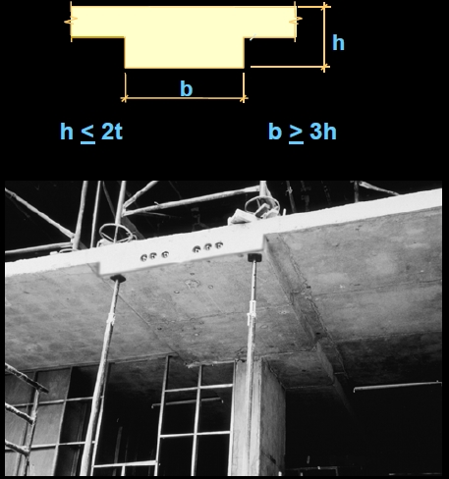

**3.3. Sàn phẳng dự ứng lực có mũ cột**

**Thiết kế:** Nhịp tối ưu 8-15m chiều dày tại mũ cột nên sàn này chống thủng tốt. Giới hạn độ võng lớn.

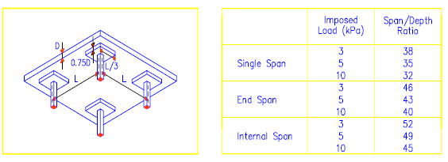

**4. XÁC ĐỊNH SƠ BỘ CHIỀU DÀY SÀN, MŨ CỘT, DẦM**

Kích thước sơ bộ các cấu kiện được xác định theo bảng sau

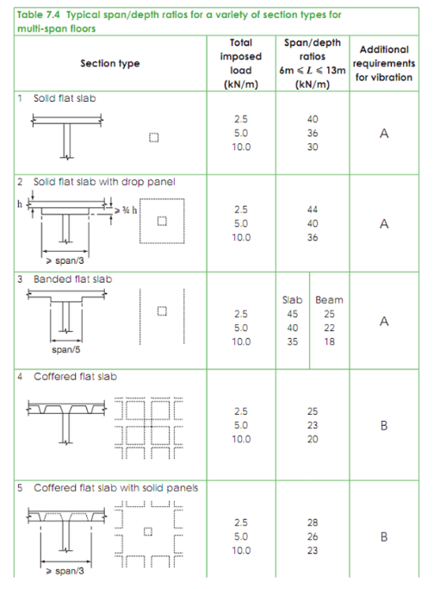

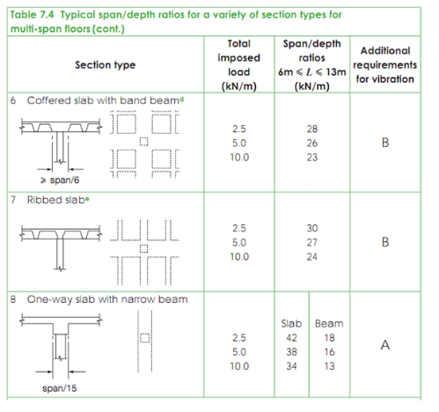

**5. CÁC LOẠI TẢI TRỌNG VÀ TỔ HỢP TẢI TRỌNG**

**5.1 Các trường hợp tải**

-SW: trọng lượng bản thân kết cấu (Seft weight)

-DL: tải trọng hoàn thiện bao gồm tải trọng tường (Dead Load)

-LL : hoạt tải (Live Load)

-PT: tải trọng ứng suất trước (Prestressing)

-HP: Hiệu ứng thứ cấp của cáp ứng lực trước.

-WL: tải trọng gió (wind load)

-Seismic: Tải trọng động đất

**5.2 Các tổ hợp tải trọng**

**\***Tổ hợp tải trọng kiểm tra ứng suất trong giai đoạn sử dụng

Tổ hợp tải trọng kiểm tra ứng suất nén:

**-Charateristic**: 1.0 SW+ 1.0 DL+ 1.0 LL+1.0 PT

Kiểm tra với giới hạn ứng suất nén 0.6fck

**-Quasi-permanent**: 1.0 SW+ 1.0 DL+  LL+1.0 PT

Kiểm tra với giới hạn ứng suất nén 0.45fck

Tổ hợp tải trọng kiểm tra ứng suất kéo:

**-Frequent**: 1.0 SW+ 1.0 DL+  LL +1.0 PT

Tiêu chuẩn EC2 không quy định giới hạn của ứng suất kéo. Ứng suất kéo được xem là thỏa mãn khi bề rộng vết nứt có giá trị bé hơn giá trị cho phép.

Giá trị bề rộng vết nứt cho phép dưới tác dụng của tổ hợp frequent là 0.2mm

**\***Tổ hợp tải trọng kiểm tra ứng suất trong giai đoạn căng kéo cáp

**-PT initial**: 1.0 SW+ 1.15 PT

Giá trị ứng suất kéo giới hạn: 0.25fcki1/2

Giá trị ứng suất nén giới hạn: 0.6fcki

**\***Tổ hợp tải trọng kiểm tra tính toán cốt thép ở trạng thái giới hạn cuối cùng

**Lat1**: 1.35 SW+ 1.35DL+ 1.05LL+ 1.0HP+ 0.9WL

**Lat2**: 1.15 SW+ 1.15DL+ 1.05LL+ 1.0HP+ 1.5WL

**Lat1**: 1.15 SW+ 1.15DL+ 1.5LL+ 1.0HP+ 0.9WL

**Lat1**: 1.0 SW+ 1.0DL+  LL+ 1.0HP+ 1.0Seismic

        lấy theo tiêu chuẩn EC0 phụ thuộc công năng sử dụng của sàn

|  |  |  |  |
| --- | --- | --- | --- |
| **Loại hoạt tải** | ***Ѱo*** | ***a*** | ***b*** |
| **Khu gia dụng, căn hộ** | 0.7 | 0.5 | 0.3 |
| **Khu văn phòng** | 0.7 | 0.5 | 0.3 |
| **Khu hội trường** | 0.7 | 0.7 | 0.6 |
| **Khu mua sắm** | 0.7 | 0.7 | 0.6 |
| **Khu vực kho** | 1 | 0.9 | 0.8 |
| **Khu vực hoạt động của xe <=30kN** | 0.7 | 0.7 | 0.6 |
| **Khu vực hoạt động của xe từ 30kN đến 160KN** | 0.7 | 0.7 | 0.3 |
| **Mái không sử dụng** | 0.7 | 0 | 0 |
| **Tải gió lên công trình** | 0.6 | 0.2 | 0 |

Bảng 5.2

**6. ỨNG SUẤT CHO PHÉP**

Sàn ứng lực trước được thiết kế chịu lực theo 2 phương. Ứng suất cho phép được tính toán dựa trên tiêu chuẩn EC 2004. Cần lưu ý rằng EC-2004 không có giới hạn trên về ứng suất kéo. Trong kết quả tính toán, những giá trị được quy định là “Ứng suất cho phép” dùng để hạn chế ứng suất kéo của bê tông. Giá trị ứng suất lớn hơn giá trị cho phép này được chấp nhận với điều kiện là vết nứt phải được kiểm soát bằng việc bổ sung thép thường. Tham khảo quy định tại mục 7.3.2 của EC2-2004.

**7. KIỂM TRA VÕNG**

*Độ võng được tính toán dựa trên tổ hợp tải trọng sau:

Cracked Deflection: 1.00 (SW) + 1.00 (DL) + b (LL) + 1.00 Ứng suất trước

Quasi Permanent: 1.00 (SW) + 1.00 (DL) + b (LL) + 1.00 Ứng suất trước

Hệ số a,b tra bảng 5.2

Quy trình kiểm tra:

* Tính toán võng trước nứt
* Tính toán võng sau nứt
* Bổ sung võng sau nứt vào độ võng dài hạn

Độ võng dài hạn được tính toán với một hệ số giảm đối với hoạt tải để xét đến tính chất tạm thời của tải trọng. Kết quả độ võng được nhận với hệ số để xét đến các yêu tố dài hạn như từ biến, co ngót,… Hệ số này được giả thiết thiên về an toàn là 3.0. Kết quả độ võng phải nằm trong giới hạn cho phép của loại cấu kiện theo tiêu chuẩn.

*Tiêu chí kiểm tra độ võng

* Kiểm tra độ võng dài hạn có kể thêm xuất hiện vết nứt a <= L/250
* Võng tức thời có kể đến nứt a1<= L/500
* Võng nứt= võng dài hạn có kể đến nứt- võng tức thời có kể đến nứt <=L/500
* Kiểm tra độ võng dài hạn kể từ khi thi công xong <=L/500

**7. CÁC BƯỚC THIẾT KẾ**

1- Mô hình sàn bằng phần mềm, vào tải trọng  
  
2-Vẽ đường truyền tải trọng về gối tựa theo 2 phương  
  
3-Vẽ dải sàn ứng với các đường truyền tải (auto by phần mềm)  
  
4-Tính từng dải theo pp Khung tương đương  
  
5- Chọn ra số lượng cáp tối ưu cho từng dải  
  
6-Vẽ cáp theo số lượng đã chọn lên mô hình 3D  
  
7-Dùng pp Phần tử hữu hạn tính bài toán 3D cả sàn

8-Tính và kiểm tra võng  
  
9-Thiết kế các dải sàn theo phương pháp PTHH tìm ra moment trên các tiết diện tính toán  
  
10- Dùng moment đó để tính ra thép thường.  
  
11- Bố trí bản vẽ thiết kế

**CHƯƠNG 2: CÁC BƯỚC THIẾT KẾ CHI TIẾT SÀN ỨNG SUẤT TRƯỚC BẰNG PHẦN MỀM ADAPT**

**I- LẬP MBKC TRONG CAD**

* Đơn vị trong cad: m
* Đặt layer riêng cho các cấu kiện: *Cột, mũ cột, dầm, sàn, lỗ mở* để phục vụ import vào Adapt
* Vẽ mặt bằng kết cấu dùng đơn vị mét (vẽ theo mm rồi scan về m). Vẽ các cấu kiện bằng đường kín Polyline.
* Chuyển mặt bằng về tọa độ (0,0)

**II- THIẾT LẬP CÁC THÔNG SỐ TRONG ADAPT**

* Chuột phải vào vùng trống để chọn các thanh công cụ cần thiết

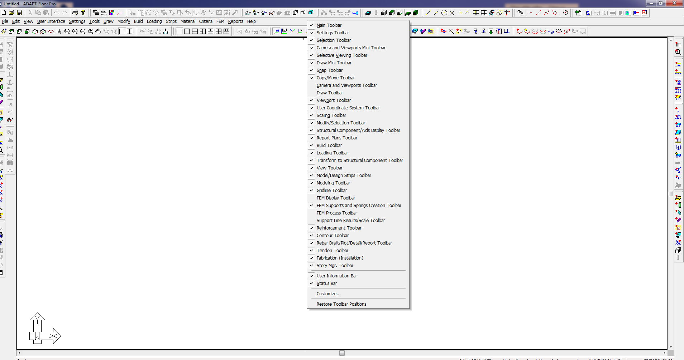

* Chọn **Criteria / General** để điều chỉnh thiết lập chung

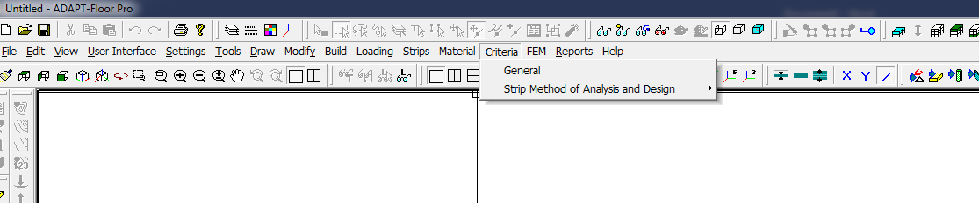

* Mục **Design Code** chọn tiêu chuẩn **EC2**. Các giá trị hệ số làm việc của vật liệu để mặc định.

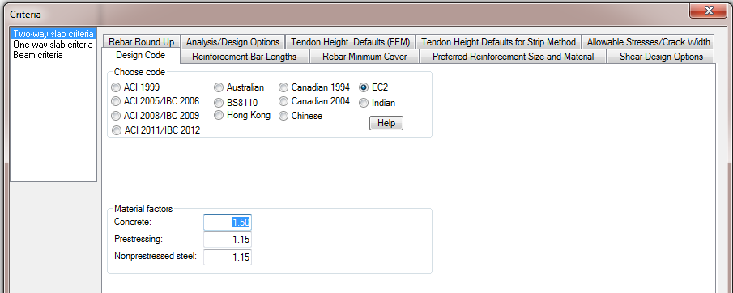

* Mục **Rebar minimum cover** chọn chiều dày lớp bảo vệ cốt thép thường lớp trên và dưới: **15mm**

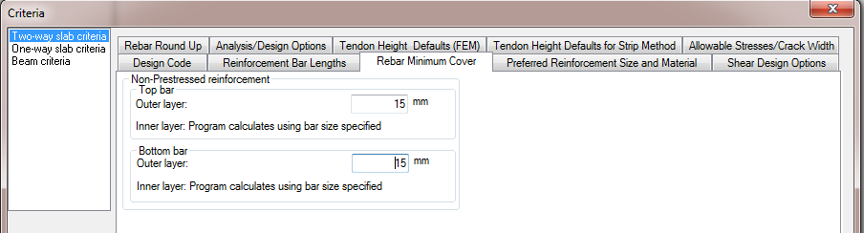

* Mục **Tendon Height Defaut ( FEM)** chọn chiều cao từ trọng tâm bó cáp đến phía trên và phía dưới sàn**. Top bar** để **55mm**, **Bottom bar** để **45mm**. Giá trị làm tròn số **Round u**p để **5mm**

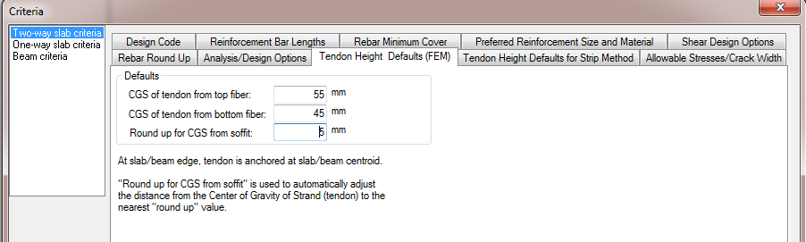

* Mục **Loading** để chọn tổ hợp tải trọng: **Loading**->**Load combination**-> **FEM**

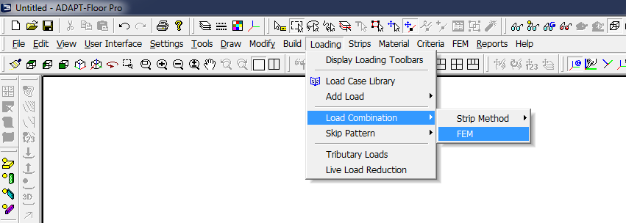

* Hệ số tổ hợp để mặc định cho các sàn nhẹ: Sàn văn phòng, chung cư. Với các sàn nặng như kho, hội trường cần điều chỉnh hoạt tải theo EC2.

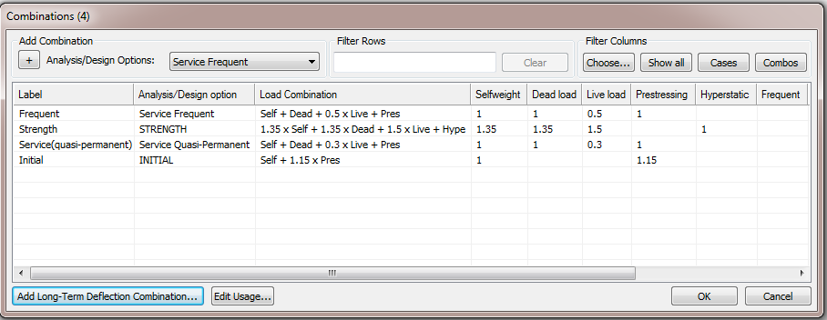

* Mục **Add long-term deflection combination** để hệ số co ngót và từ biến lấy bằng **2** ( phục vụ tính võng)

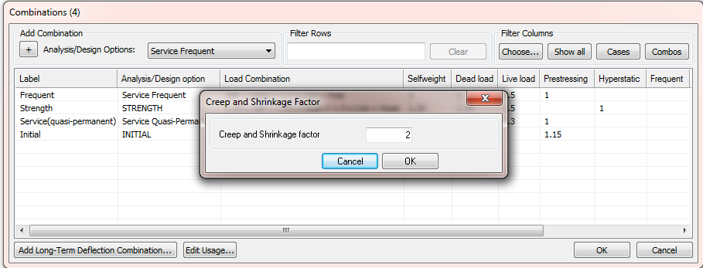

* Mục **Material** -> **Concrette** -> **FEM** để điều chỉnh thông số bê tông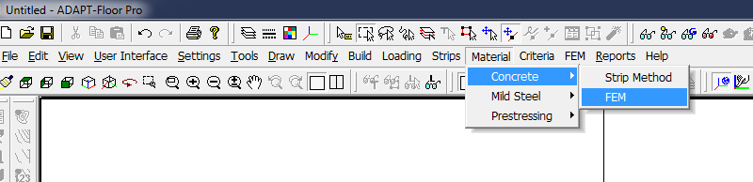
* **Fck,cu**tại mục **Cube strength** để giá trị tương ứng cấp độ bền theo TCVN.
* **Fck,ci** ­­giá trị cấp độbền của bê tông tại thời điểm căng kéo. Lấy bằng **0.8 Fck,cu** . Các giá trị khác để mặc định.

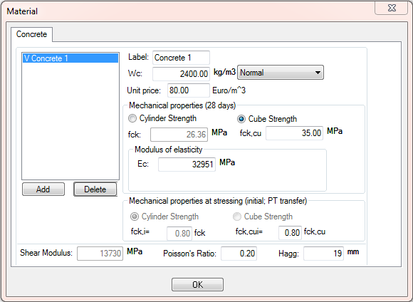

* Mục **Material** -> **Mid steel** -> **FEM** để điều chỉnh thông số thép thường 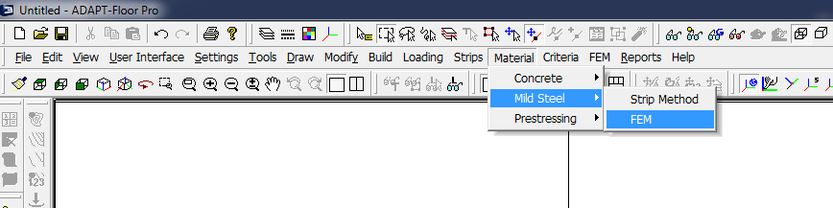
* Nhập giới hạn chảy fy (thông thường để 500MPa tương ứng thép CB500)

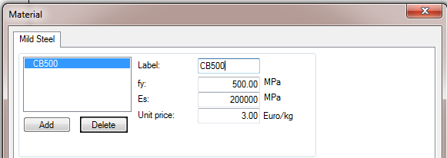

* Mục **Material** -> **Prestressing** -> **FEM** để điều chỉnh thông số thép dự ứng lực

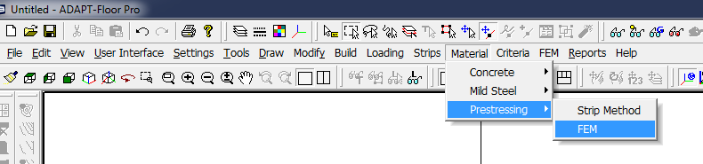

* Các thông số giới hạn bền **fpu**; giới hạn chảy **fpy**; Mô đun đàn hồi **Eps** như chỉ dẫn bên dưới:

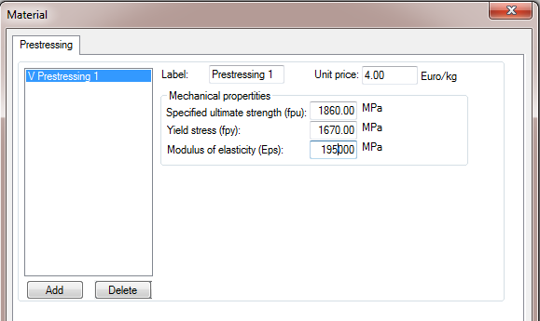

* Điều chỉnh cao độ sàn : **Build** -> **Construction aids** -> **level assignment**

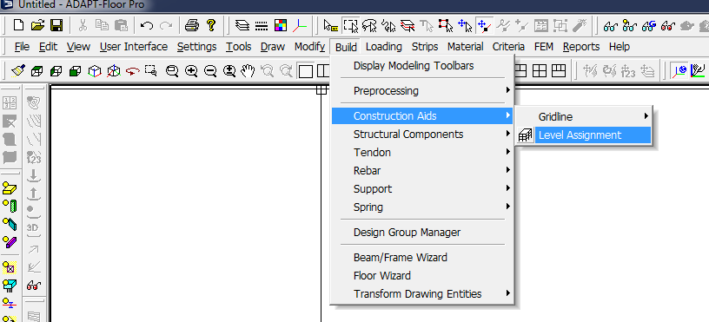

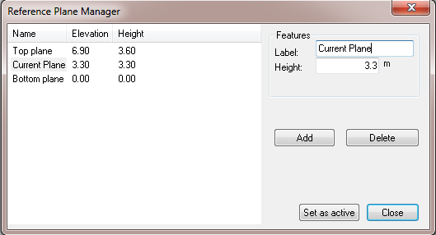

**III- NHẬP MBKC TỪ CAD VÀO ADAPT**

* File -> import-> DWG/DXF

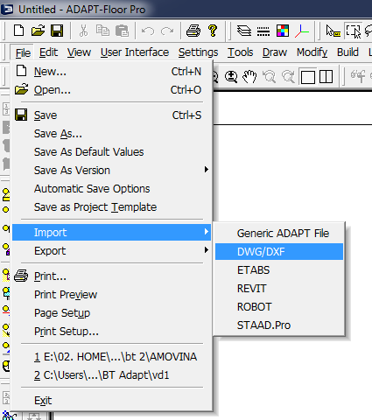

* Bỏ trắng các dấu tích như chỉ dẫn bên dưới.

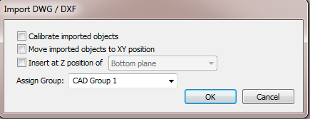

* Chọn **Select by layer** như hình bên dưới

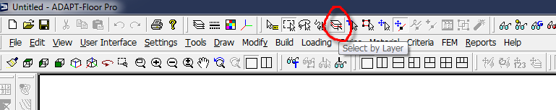

* Chọn layer **SAN**

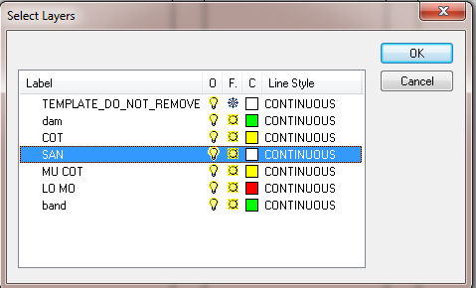

* Chuyển layer **SAN** thành cấu kiện sàn trong Adapt: **Build** -> **Transform drawing entities** -> **Transform entity into slab region**

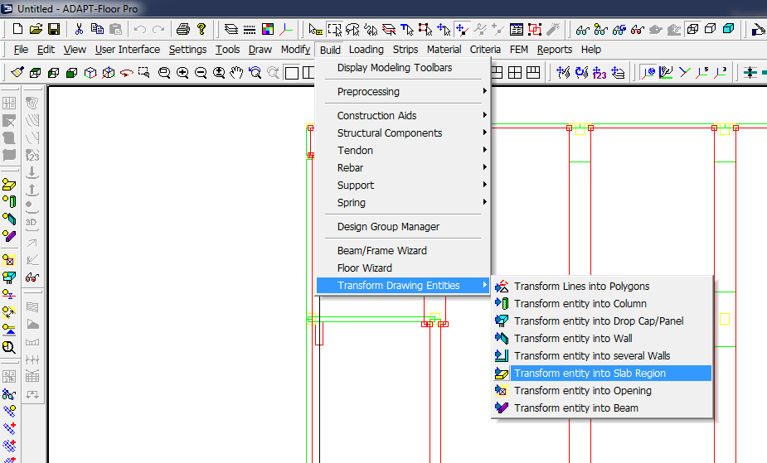

* Bấm **Delete** để xóa luôn layer **SAN** sau khi đã chuyển sang cấu kiện của adapt
* Chọn cấu kiện **slab** để gán các thông số cho sàn

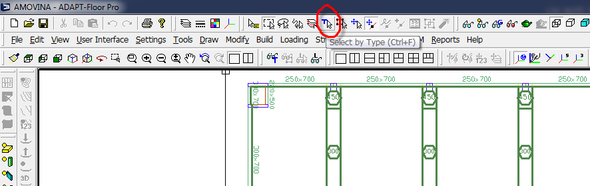

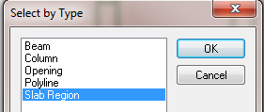

* Chọn **Modify item Properties** để gán các thông số cho sàn.

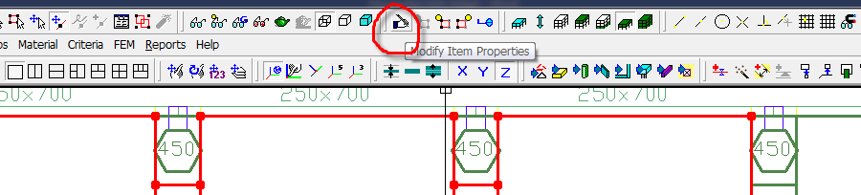

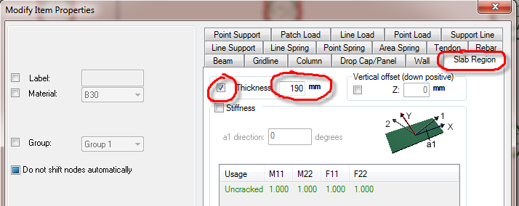

* Làm tương tự với các cấu kiện cột, mũ cột, dầm, lỗ mở.

**IV- VẼ CÁP TRONG ADAPT VÀ KHAI BÁO THÔNG SỐ CHO CÁP**

1. Dùng công cụ **Create Tendon** để vẽ cáp

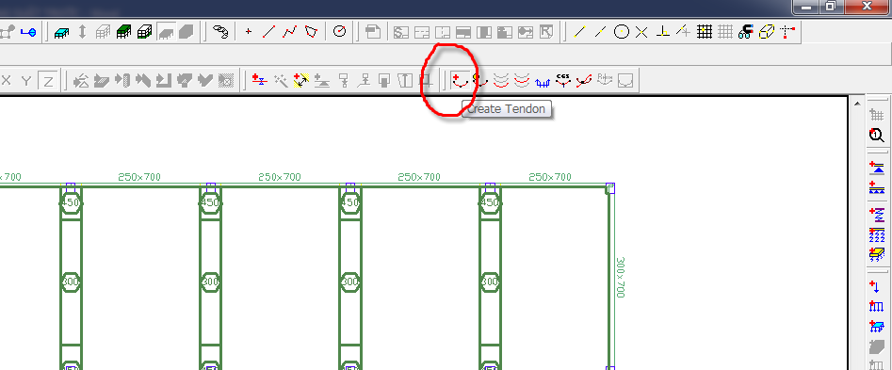

dùng các chức năng bắt điểm trên thanh công cụ **Snap Toolbar** để bắt điểm

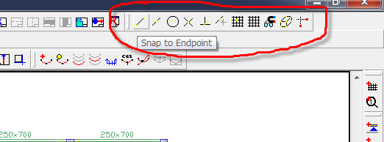

vẽ cáp cần tuân theo nguyên tắc:

-Quy ước vẽ cáp từ trái quá phải, từ dưới lên trên

-Vẽ cáp là một đường liên tục, điểm dừng tại các gối

1. Nhấp đôi vào thanh cáp vừa vẽ để thiết lập thông số đường cáp

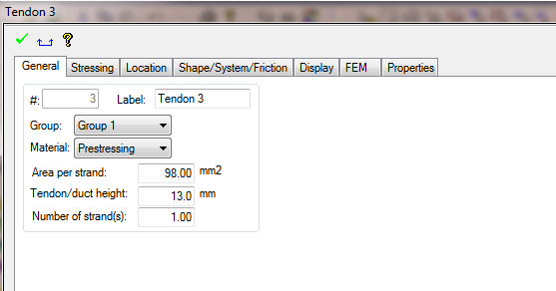

**Area per strand**: Diện tích một tao cáp, đối với cáp d = 12.7mm có diện tích mặt cắt ngang là 98.7mm2  
  
**Tendon/duct height**: Chiều cao ống ghen (cáp bám dính) và chiều cao vỏ cáp (cáp không bám dính), chiều cao ống ghen của sàn thông thường là 2cm,  
  
**Number of strand(s)**: Số lượng tao cáp trong bó cáp (mà đường cáp thể hiện)  
  
Chuyển qua tab **Stressing**: Định nghĩa đầu kéo, cố định, lực căng kéo sau tổn hao

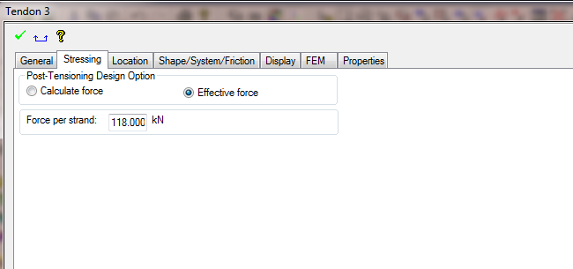

**Effective force**: Lực căng kéo hiệu quả sau tổn hao, nếu chọn mục này sẽ phải tự tính toán lực kéo hiệu quả và nhập tay vào

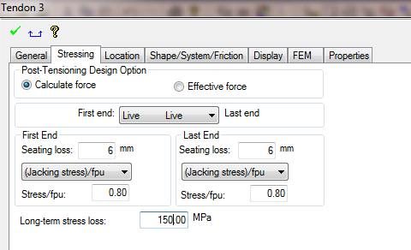  
**Calculate force**: Phần mềm sẽ tự tính toán lực căng kéo hiệu quả

**First end – Last end**: Định nghĩa đầu kéo, đầu cố định,  
**Seating loss**: Độ tụt nêm neo, lấy 6mm  
  
**Stress / fpu**: Lực căng kéo lấy bằng 0.8 lần lực kéo đứt cáp (cường độ bền)  
  
**Long-term stress loss**: Tổn hao ứng suất dài hạn, lấy 150 Mpa  
  
Chuyển qua tab **Shape/System/Friction**: Hình dạng cáp, loại cáp, thông số ma sát đường ống

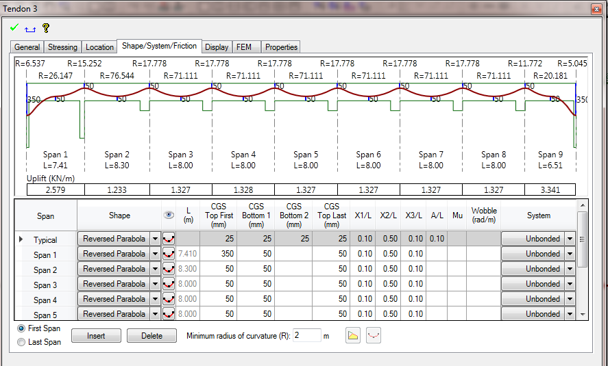  
  
Cột **Shape**: Hình dạng đường cáp   
  
Các cột **CGS**: định nghĩa cao độ đường cáp  
  
**Mu**: ma sát đường ống, theo EC2 ma sát đường ống đối với cáp bám dính là **0.19**  
  
**Wobble**: ma sát lắc, lấy **0.004**  
  
**System:** khai báocáp bám dính **Bonded**  
  
Các nút **Insert**, **Delete**: thêm và xóa nhịp cáp, kết hợp với 2 lựa chọn **First span** và **Last span** để thêm và xóa nhịp đầu hoặc cuối

1. Hiển thị các thông số cáp lên mặt bằng để kiểm soát, chọn chức năng **Tendon Display Manager**

Đánh dấu các mục **Control point height**, **Number of strands**, **Stressing/dead end**, click **OK / OK / ESC** (lúc hiện ra bảng report thì nhấn esc để tắt bảng chứ không click nút **Exit report mode**)

1. Dùng chức năng **Modify / Copy/Move / Translation in the plane X-Y** để copy đường cáp đã định dạng hoàn chỉnh vào các vị trí thiết kế trước

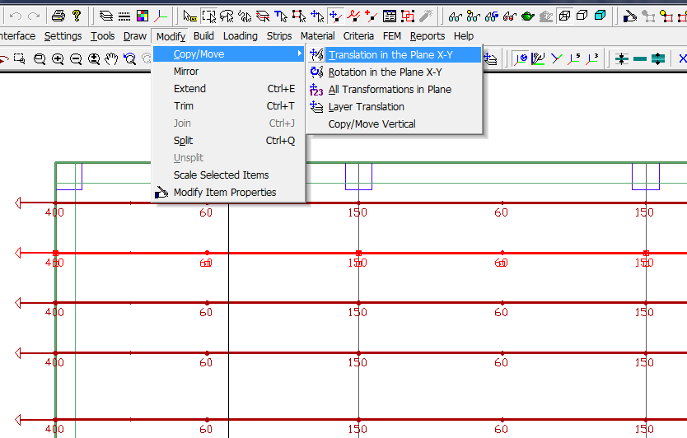

(nên vẽ 1 hoặc ít đường cáp cơ bản và sau đó copy qua lại kết hợp với co kéo, thêm nhịp để tạo ra đường cáp mới, sẽ tạo đường cáp chính xác và nhanh hơn).

1. Sau khi vẽ toàn bộ cáp phương X click vào công cụ **Group Library** để tạo các group quản lý cáp phương X và phương Y. Tạo group **CAP_X** để quản lý cáp phương X, **CAP_Y** để quản lý cáp phương Y,  
     
   Dùng công cụ **Select layer** để chọn toàn bộ cáp vừa vẽ được (thường sẽ là layer “**Current plane tendon**” và dùng công cụ **Modify Item Properties** để chỉnh sửa nhiều đối tượng, tích vào lựa chọn **Group** ở cột bên trái cửa sổ và chọn group muốn gán
2. Tương tự với cáp phương Y, tuy nhiên lưu ý một số vị trí đặc biệt khi mà 2 đường cáp X và Y có cùng cao độ thì sẽ ưu tiên đường cáp theo phương chịu lực chính của ô sàn nằm trên tại gối và nằm dưới tại nhịp, những vị trí cao độ trùng hẳn lên nhau thì đường cáp phương ít chịu lực hơn phải lệch đi đúng bằng một chiều cao ống ghen (2cm), và những vị trí 2 cao độ chỉ ở gần thì chỉ cần lệch đi một nửa chiều cao ống ghen (1cm).  
   Sau khi vẽ cáp xong, để mặt bằng trở nên gọn gàng, ta nên ẩn đường cáp đi, để quản lý hiển thị các đối tượng ta sử dụng công cụ **Select/Set View Items**, bỏ chọn cột **Display** hàng **Tendon**.

**V- GÁN TẢI**  
Loading / Add Load, trong đó, Point Load: gán tải điểm, Line Load: gán tải phân bố theo dải, Patch Load: gán tải phân bố đều theo mặt phẳng  
Sau khi vẽ tải, click đôi vào tải, vùng tải để sửa giá trị, loại tải,  
Ẩn hiển thị các loại tải bằng công cụ Select/Set View Items

**VI- PHÂN TÍCH KẾT CẤU**

-Chia lưới PTHH

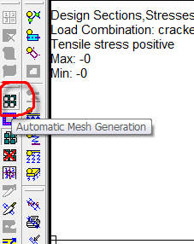

-Lần lượt thực hiện các phân tích: **Analyze structure**-> **Design the design section**-> **Calculate cracked deflection.**

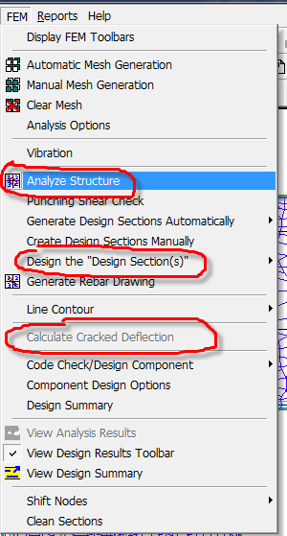

**VII- XUẤT KẾT QUẢ TÍNH TOÁN ỨNG SUẤT**

-Hiển thị đường support line

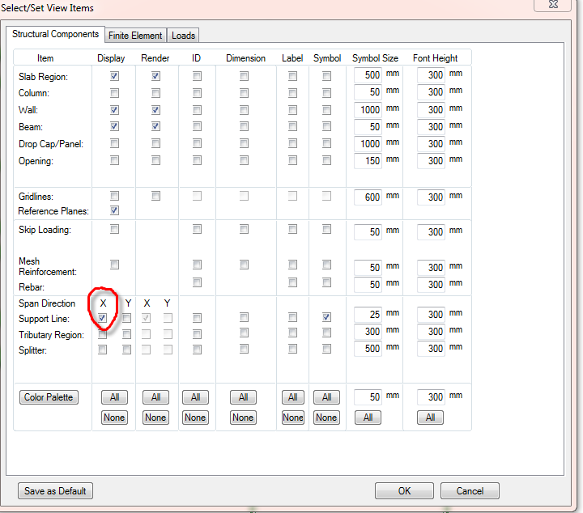

-Lựa chọn kết quả hiển thị

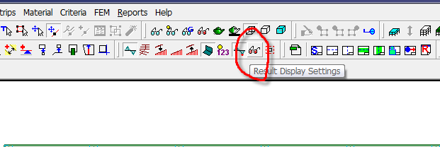

-Chọn tổ hợp và các kết quả cần hiển thị

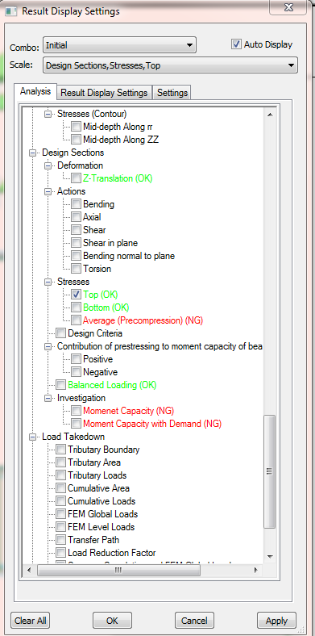

-Chọn chế độ hiển thị chi tiết các giá trị trên biểu đồ

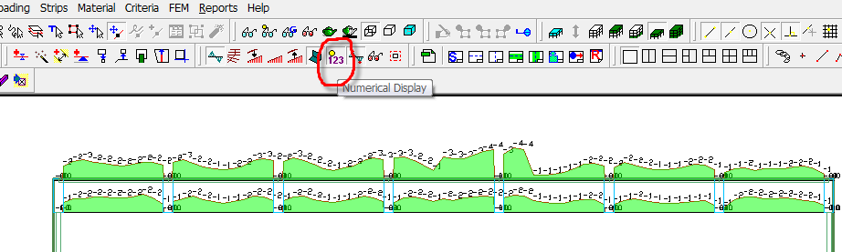

**VIII- XUẤT KẾT QUẢ TÍNH TOÁN VẾT NỨT**

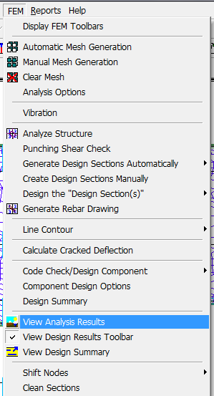

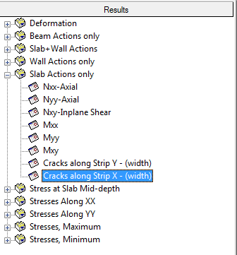

**-Chọn tổ hợp frequent**

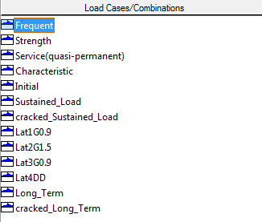

**-Chọn hiển thị kết quả**

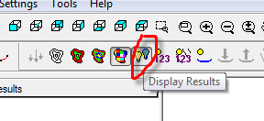

**-Chế độ hiển hị độ võng sàn**

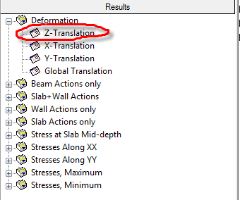

**-Lựa chọn các mặc định cho thép thường**

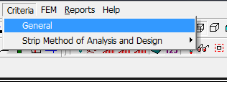

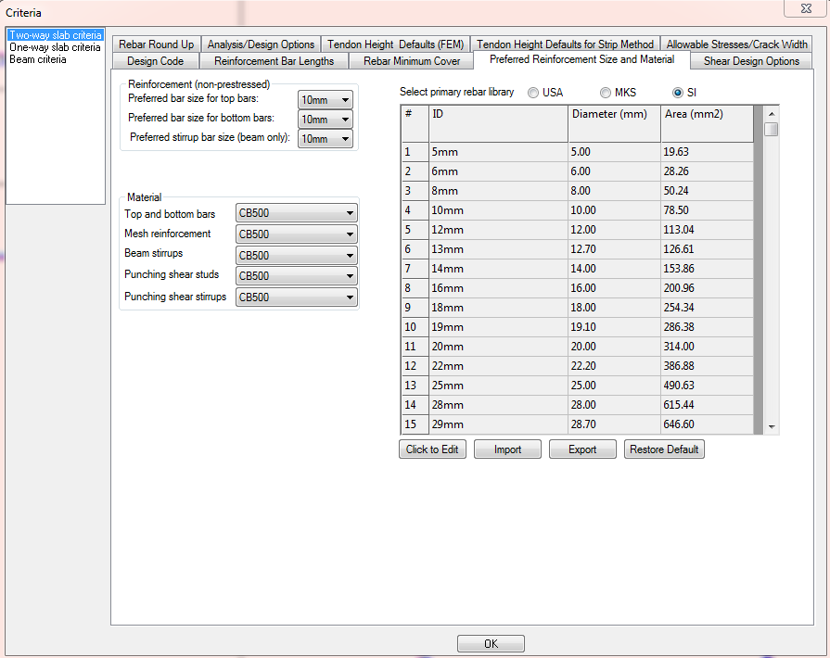

**-Tính toán thép thường**

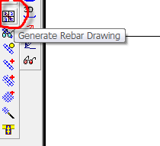

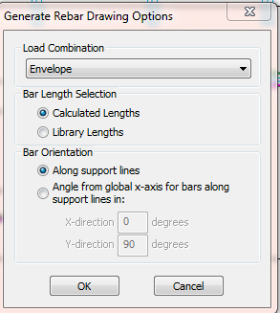

**IX- XUẤT THUYẾT MINH TÍNH TOÁN**

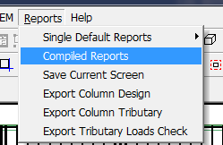

**-Chọn các số liệu cần thiết để xuất thuyết minh**

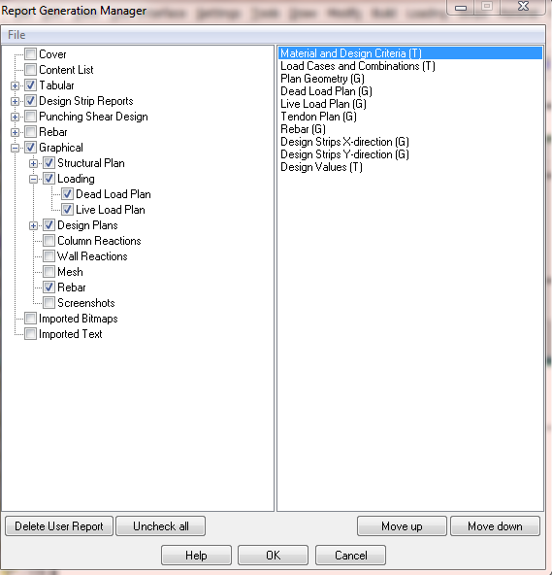

**-In thuyết minh**

